Wüstentauglich! igubal Stehlager ohne Schmierung richtet Solarpanels aus
Erweiterte igus Solarstehlagerserie für Vierkantprofile überzeugt im Labortest mit einer Standzeit von über 72 Jahren

Köln, 21. August 2020 – Damit Solarpanels effizient Energie gewinnen können, setzen Solarparkbetreiber auf bewegliche Module, die sich automatisch nach dem Sonnenstand ausrichten und so für einen hohen Energieertrag sorgen. Speziell für die Lagerung der Module auf Vierkantprofilen hat igus das igubal Stehlager ESQM entwickelt und jetzt mit zwei weiteren Abmessungen ausgebaut. So erhalten Anlagenbetreiber weltweit eine schmiermittelfreie, staub- und schmutzresistente Lösung, deren Langlebigkeit im Labor getestet und mit 25 Jahren garantiert ist.

Eine Wirtschaft, die derzeit boomt, ist die Photovoltaikindustrie. Allein im ersten Halbjahr 2020 wurden in Deutschland 20% mehr Anlagen in Betrieb genommen als im Vergleich zu 2019. Das zeigen die Zahlen des Bundesverbandes für deutsche Solarwirtschaft. Aber nicht nur in Deutschland, weltweit wird auf Solarenergie gesetzt. In Spanien machen Photovoltaikanlagen 19% der Stromerzeugung aus. Anlagenbauer solcher Photovoltaikfelder sehen sich einem zunehmenden Wettbewerb und damit Kostendruck ausgesetzt. Die Stromentstehungskosten sollen besonders gering und die Auslastung der Module besonders hoch sein. Hierzu setzen immer mehr Betreiber auf die bifaziale Module, die das einfallende Licht nicht nur über die Vorderseite, sondern auch über die Rückseite des Moduls einfangen. Für eine sichere Lagerung der Solarpanels auf Vierkantrohren hat igus mit dem igubal Stehlager der Serie ESQM eine zuverlässige getestete Lösung aus Hochleistungskunststoff entwickelt. „Aufgrund der hohen Nachfrage unseres Lagers in der Solarindustrie haben wir jetzt unsere Serie um die Größen 100x100mm und 140x140mm erweitert. In den Abmessungen 110x110mm und 120x120mm kommt das Lager bereits 500.000fach auf Vierkantrohren weltweit zum Einsatz. Mit den neuen Größen können wir nun auch weiteren Anbietern eine langlebige Lösung bieten“, erklärt Richard Won, Branchenmanager Renewable Energy bei der igus GmbH.

Test zeigt: Lager hält 72 Jahre aus
Das igubal Lager besteht aus einem Kunststoffgehäuse aus igumid G und einer Kalotte aus iglidur J4. Die Tribopolymere sorgen dafür, dass das Lager UV-beständig und korrosionsfrei ist. Außerdem ist das Stehlager komplett schmiermittelfrei, was es unempfindlich gegenüber Staub und Schmutz und wartungsfrei macht. Gleichzeitig gleicht es Fluchtungen zum Beispiel durch einen unebenen Untergrund einfach aus. Im hauseigenen 3.800 Quadratmeter großen Testlabor wurden die Lebensdauer, Verschleißfestigkeit und Belastbarkeit unter realen Belastungen des täglichen Bewegungsablaufes, zeitgerafft simuliert, untersucht. Die erreichte Anzahl von Bewegungen unter einer Last von 1,5 Tonnen entspricht einer Lebensdauer von 72 Jahren. Daher garantiert igus eine Laufzeit von 25 Jahren, was der Standardlebenszeit eines Solarmoduls entspricht.

Weitere Informationen zu dem Solarstehlager finden sich unter: https://www.igus.de/info/n20-09-03-igubal-solar-stehlager

Das Video zum Test können Sie sich auf YouTube ansehen:
https://youtu.be/LqijDrJLLDM

PRESSEKONTAKTE:  Oliver Cyrus  Leiter Presse und Werbung  Anja Görtz-Olscher  Presse und Werbung  igus® GmbH  Spicher Str. 1a  51147 Köln  Tel. 0 22 03 / 96 49-459 oder -7153  Fax 0 22 03 / 96 49-631  ocyrus@igus.de  agoertz@igus.de  www.igus.de/presse | ÜBER IGUS:  Die igus GmbH ist ein weltweit führender Hersteller von Energiekettensystemen und Polymer-Gleitlagern. Das familiengeführte Unternehmen mit Sitz in Köln ist in 35 Ländern vertreten und beschäftigt weltweit 4.150 Mitarbeiter. 2019 erwirtschaftete igus mit motion plastics, Kunststoffkomponenten für bewegte Anwendungen, einen Umsatz von 764 Millionen Euro. igus betreibt die größten Testlabore und Fabriken in seiner Branche, um dem Kunden innovative auf ihn zugeschnittene Produkte und Lösungen in kürzester Zeit anzubieten.

Die Begriffe "igus", “Apiro”, "chainflex", "CFRIP", "conprotect", "CTD", "drygear“, "drylin", "dry-tech", "dryspin", "easy chain", "e-chain", "e-chain systems", "e-ketten", "e-kettensysteme", "e-skin", "e-spool“, "flizz", „ibow“, „igear“, "iglidur", "igubal", „kineKIT“, "manus", "motion plastics", "pikchain", „plastics for longer life“, "readychain", "readycable", „ReBeL“, "speedigus", "triflex", "robolink" und "xiros" sind gesetzlich geschützte Marken in der Bundesrepublik Deutschland und gegebenenfalls auch international.

Bildunterschrift:

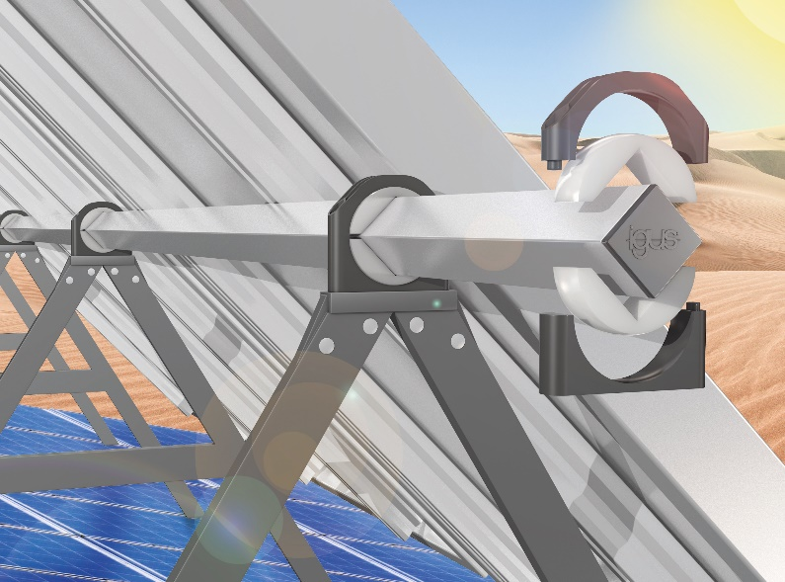
Bild PM4520-1
Das wartungsfreie und langlebige igubal Stehlager richtet Solarmodule zuverlässig und schmierfrei aus. (Quelle: igus GmbH)

